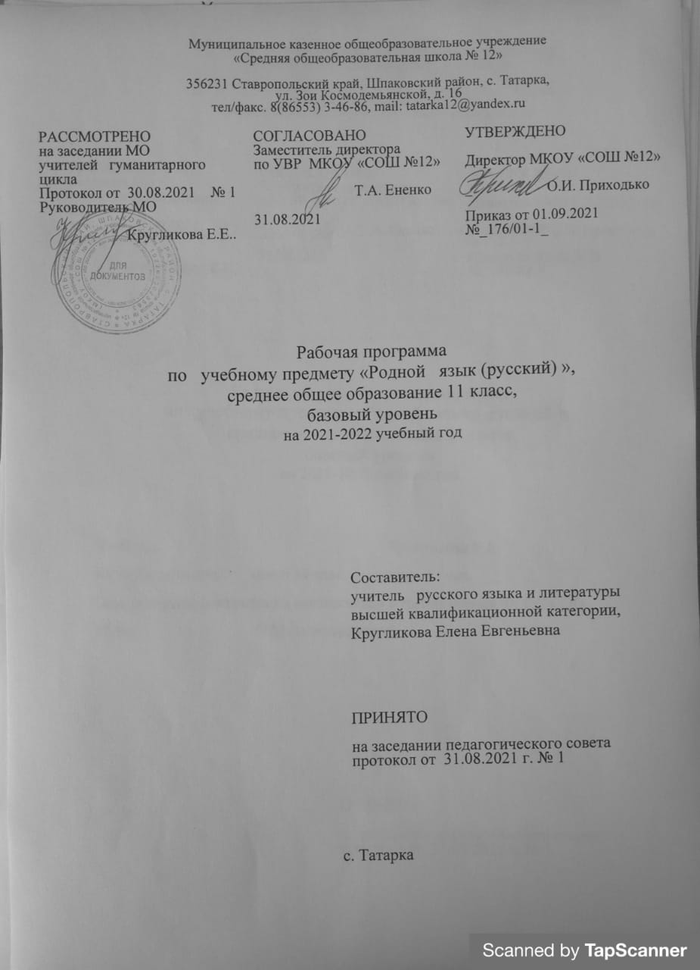

Содержание

- Пояснительная записка 2-5
- Планируемые результаты 5-8
- Содержание тем учебного курса 8-9
- Календарно-тематическое планирование 10-12

Пояснительная записка

Программа разработана на основе следующих нормативных документов:
- Федеральный Закон от 29 декабря 2012 г. № 273-ФЗ «Об образовании в Российской Федерации»
- приказ Министерства образования и науки Российской Федерации от 17 декабря 2010 г. № 1897 «Об утверждении федерального государственного образовательного стандарта основного общего образования» с изменениями, утверждёнными приказами Минобрнауки России от 29 декабря 2014 года № 1644, от 31 декабря 2015 года № 1577;
- приказ Минобрнауки России от 30 августа 2013 года №1015 «Об утверждении Порядка организации и осуществления образовательной деятельности по основным общеобразовательным программам – образовательным программам начального общего, основного общего и среднего образования;
- СанПиН 2.4.2.2821-10 «Санитарно-эпидемиологические требования к условиям и организации обучения в общеобразовательных учреждениях» (постановление Главного государственного санитарного врача РФ от 29.12.2010 № 189, зарегистрировано в Минюсте России 03.03.2011, регистрационный номер 19993) (с изменениями и дополнениями, утверждёнными Постановлениями Главного государственного санитарного врача РФ от 29 июня 2011 г., 25 декабря 2013 г., 24 ноября 2015 г.);
- письмо Минопросвещения России от 20 декабря 2018 г. №03-510 « О направлении информации ( вместе с «Рекомендациями по применению норм законодательства в части обеспечения возможности получения образования на родных языках, в том числе русского как родного)
- Примерной рабочей программы по родному русскому языку под ред. О.М.Александровой М.»Просвещение» 2019г.
- Методических рекомендаций для педагогических работников образовательных организаций Ставропольского края по организации образовательной деятельности в 2021-2022 году.
- Базисного учебного плана МКОУ «СОШ №12» с. Татарка
на 2021-2022 уч. г.

Программа «Русский родной язык» разработана на основе требований федерального государственного образовательного стандарта основного общего образования к результатам освоения основной образовательной программы основного общего образования по учебному предмету «Русский родной язык», входящему в образовательную область «Родной язык и родная литература».
Программа учебного предмета «Русский родной язык» разработана для функционирующих в субъектах Российской Федерации образовательных организаций, реализующих наряду с обязательным курсом русского языка‚ изучение русского языка как родного языка обучающихся. Содержание программы ориентировано на сопровождение и поддержку основного курса русского языка, обязательного для изучения во всех школах Российской Федерации, и направлено на достижение результатов освоения основной образовательной программы основного общего образования по русскому языку, заданных соответствующим федеральным государственным образовательным стандартом. В то же время цели курса русского языка в рамках образовательной области «Родной язык и родная литература» имеют свою специфику, обусловленную дополнительным, по сути дела, характером курса, а также особенностями функционирования русского языка в разных регионах Российской Федерации.

Место предмета в учебном плане

Программа предмета «Русский родной язык» в 11 классе рассчитана на 34 учебных часа (из расчета 1 час в неделю).
Содержание программы ориентировано на сопровождение и поддержку основного курса русского языка и направлено на достижение результатов освоения основной образовательной программы основного общего образования по русскому языку, заданных соответствующим федеральным государственным образовательным стандартом.
Цели:
• воспитание гражданина и патриота; формирование представления о русском языке как духовной, нравственной и культурной ценности народа; осознание национального своеобразия русского языка; формирование познавательного интереса, любви, уважительного отношения к русскому языку, а через него – к родной культуре; воспитание ответственного отношения к сохранению и развитию родного языка;
• совершенствование коммуникативных умений и культуры речи, обеспечивающих свободное владение русским литературным языком в разных сферах и ситуациях его использования; обогащение словарного запаса и грамматического строя речи учащихся; развитие потребности к речевому самосовершенствованию;
• углубление и расширение знаний о категориях современного русского литературного языка, которые обеспечивают его нормативное, уместное, этичное использование в различных сферах и ситуациях общения; о стилистических ресурсах русского языка; об основных нормах русского литературного языка; о национальной специфике русского языка и языковых единицах, прежде всего о лексике и фразеологии с национально-культурной семантикой; о русском речевом этикете;
• совершенствование умений опознавать, анализировать, классифицировать языковые факты, оценивать их с точки зрения нормативности, соответствия ситуации и сфере общения; умений работать с текстом, осуществлять информационный поиск, извлекать и преобразовывать необходимую информацию;
• развитие проектного и исследовательского мышления, приобретение практического опыта исследовательской работы по русскому языку, воспитание самостоятельности в приобретении знаний.

Общая характеристика учебного предмета
Русский язык является родным языком русского народа, основой его духовной культуры. Он формирует и объединяет нацию, связывает поколения, обеспечивает преемственность и постоянное обновление национальной культуры. Изучение русского языка и владение им – могучее средство приобщения к духовному богатству русской культуры и литературы, основной канал социализации личности, приобщения её к культурно-историческому опыту человечества.
Высокий уровень владения родным языком определяет способность аналитически мыслить, успешность в овладении способами интеллектуальной деятельности, умениями убедительно выражать свои мысли и точно понимать мысли других людей, извлекать и анализировать информацию из различных текстов, ориентироваться в ключевых проблемах современной жизни и в мире духовно-нравственных ценностей.
Обучение русскому родному языку совершенствует нравственную и коммуникативную культуру ученика. Будучи формой хранения и усвоения различных знаний, русский язык неразрывно связан со всеми школьными предметами, имеет особый статус: является не только объектом изучения, но и средством обучения. Он влияет на качество усвоения всех других школьных предметов, а в дальнейшем способствует овладению будущей профессией.
В содержании курса «Русский родной язык» предусматривается расширение сведений, имеющих отношение не к внутреннему системному устройству языка, а к вопросам реализации языковой системы в речи‚ внешней стороне существования языка: к многообразным связям русского языка с цивилизацией и культурой, государством и обществом.
Важнейшими задачами курса являются приобщение обучающихся к фактам русской языковой истории в связи с историей русского народа, формирование преставлений школьников о сходстве и различиях русского и других языков в контексте богатства и своеобразия языков, национальных традиций и культур народов России и мира; расширение представлений о русской языковой картине мира, о национальном языке как базе общезначимых нравственно-интеллектуальных ценностей, поведенческих стереотипов и т.п., что способствует воспитанию патриотического чувства, гражданственности, национального самосознания и уважения к языкам и культурам других народов нашей страны и мира.
Методы работы: поисковый, проблемный, исследовательский, творческий.
В обучении используются следующие технологии: личностно-ориентированного обучения, обучения в сотрудничестве, проблемного обучения, развития исследовательских навыков, информационно-коммуникационные, здоровьесбегающие.
Виды деятельности учащихся на уроке:
-анализ языковых единиц с точки зрения правильности, точности и уместности их употребления;
- разные виды чтения в зависимости от коммуникативной задачи и характера текста;
- работа с различными информационными источниками, конспектирование
- работа с различными словарями;
- индивидуальные сообщения;
- выполнение упражнений.
Виды и формы контроля:
- тестовые работы;
- индивидуальные и групповые задания дифференцированного характера;
- выполнение проектных и исследовательских заданий.

Требования к результатам освоения программы курса

Личностные результаты:
- формирование российской гражданской идентичности, патриотизма, уважения своему народу, чувства ответственности перед Родиной, гордости за свой край, свою Родину, прошлое и настоящее многонационального народа России, уважение государственных символов;
- формирование гражданской позиции активного и ответственного члена российского общества, осознающего свои конституционные права и обязанности, уважающего закон и правопорядок, обладающего чувством собственного достоинства;
- формирование мировоззрения, соответствующего современному уровню развития науки и общественной практики, основанного на диалоге культур, а также различных форм общественного сознания, осознание своего места в поликультурном мире;
- приверженность идеям интернационализма, дружбы, равенства, взаимопомощи народов; воспитание уважительного отношения к национальному достоинству людей, их чувствам, религиозным убеждениям;
- нравственное сознание и поведение на основе усвоения общечеловеческих ценностей, толерантного сознания и поведения в поликультурном мире, готовности и способности вести диалог с другими людьми, достигать в нем взаимопонимания, находить общие цели и сотрудничать для их достижения;
- формирование основ саморазвития и самовоспитания в соответствии с общечеловеческими ценностями и идеалами гражданского общества; готовность и способность к самостоятельной, творческой и ответственной деятельности;
- развитие навыков сотрудничества со сверстниками, детьми младшего возраста, взрослыми в образовательной, общественно полезной, учебно-исследовательской, проектной и других видах деятельности.
Метапредметные результаты:
- умение самостоятельно определять цели деятельности и составлять планы деятельности; самостоятельно осуществлять, контролировать и корректировать деятельность; использовать все возможные ресурсы для достижения поставленных целей и реализации планов;
- умение продуктивно общаться и взаимодействовать в процессе совместной деятельности, учитывать позиции других участников деятельности, эффективно разрешать конфликты;
- владение навыками познавательной, учебно-исследовательской и проектной деятельности, способность и готовность к самостоятельному поиску методов решения практических задач;
- готовность и способность к самостоятельной познавательной деятельности, владение навыками получения необходимой информации из словарей разных типов, умение ориентироваться в различных источниках информации, критически оценивать и интерпретировать информацию, получаемую из различных источников;
- развернуто, логично и точно излагать свою точку зрения с использованием адекватных (устных и письменных) языковых средств;
Предметные результаты:
- осознание роли русского родного языка в жизни общества и государства, в современном мире; осознание роли русского родного языка в жизни человека; осознание языка как развивающегося явления, взаимосвязи исторического развития языка с историей общества;
- осознание национального своеобразия, богатства, выразительности русского родного языка;
- распознавание, характеристика понимание и истолкование значения фразеологических оборотов с национально-культурным компонентом, уместное употребление их в современных ситуациях речевого общения; понимание и истолкование значения крылатых слов и выражений;
- понимание процессов заимствования лексики как результата взаимодействия национальных культур; понимание роли заимствованной лексики в современном русском языке;
- общее представление об особенностях освоения иноязычной лексики; определение значения лексических заимствований последних десятилетий; целесообразное употребление иноязычных слов;
- осознание изменений в языке как объективного процесса; понимание внешних и внутренних факторов языковых изменений; общее представление объективных процессах в современном русском языке; соблюдение норм русского речевого этикета;
- понимание национальной специфики русского речевого этикета по сравнению с речевым этикетом других народов.
Планируемые результаты освоения программы
Учащиеся научатся:
- осознавать роль русского родного языка в жизни общества и государства, в жизни человека;
- объяснять изменения в русском языке как объективный процесс; понимать и комментировать внешние и внутренние факторы языковых изменений;
- понимать и толковать значения русских слов с национально-культурным компонентом, правильно употреблять их в речи;
- понимать и толковать значения фразеологических оборотов с национально-культурным компонентом; комментировать историю происхождения фразеологических оборотов, уместно употреблять их в современных ситуациях речевого общения;
- распознавать источники крылатых слов и выражений (в рамках изученного);
- владеть основными нормами русского литературного языка (орфоэпическими, лексическими, грамматическими, стилистическими), нормами речевого этикета;
- анализировать и оценивать с точки зрения норм современного русского литературного языка чужую и собственную речь; корректировать речь с учетом ее соответствия основным нормам современного литературного языка;
- использовать при общении в электронной среде и в ситуациях делового общения этикетные формы и принципы этикетного общения, лежащие в основе национального русского речевого этикета;
- создавать тексты как результат проектной (исследовательской) деятельности; оформлять реферат в письменной форме и представлять его в устной форме;•
Учащиеся получат возможность научиться:
- понимать роль заимствованной лексики в современном русском языке; распознавать слова, заимствованные русским языком из языков народов России и мира;
- определять причины изменений в словарном составе языка, перераспределения пластов лексики между активным и пассивным запасом слов;
- правилам информационной безопасности при общении в социальных сетях;
- уместно использовать коммуникативные стратегии и тактики при контактном общении: убеждение, комплимент, уговаривание, похвала, самопрезентация, просьба, принесение извинений и др.;
- использовать в общении этикетные речевые тактики и приемы‚ помогающие противостоять речевой агрессии.

СОДЕРЖАНИЕ УЧЕБНОГО ПРЕДМЕТА «РУССКИЙ РОДНОЙ ЯЗЫК» 11 КЛАСС

Раздел 1. Язык и культура (5 ч.)
Язык и речь.
Язык и художественная литература. Тексты художественной литературы как единство формы и содержания. Практическая работа с текстами русских писателей (А. Пушкин «Скупой рыцарь»). Н. Помяловский о разнообразии языка.
Раздел 2. Культура речи (18 ч.)
Основные орфоэпические нормы современного русского литературного языка. Обобщающее повторение фонетики, орфоэпии. Основные нормы современного литературного произношения и ударения в русском языке. Написания, подчиняющиеся морфологическому, фонетическому, традиционному принципам русской орфографии. Фонетический разбор.
Основные лексические нормы современного русского
литературного языка
Русская лексика с точки зрения ее происхождения и употребления. Русская фразеология. Роль фразеологизмов в произведениях А. Грибоедова, А. Пушкина, Н. Гоголя и др. русских писателей. Словари русского языка. Словари языка писателей. Лексический анализ текста. Статья К. Бальмонта «Русский язык как основа творчества».
Основные грамматические нормы современного русского литературного языка
Морфологические нормы как выбор вариантов морфологической
формы слова и ее сочетаемости с другими формами. Определение рода аббревиатур.
Нормы употребления сложносоставных слов.
Синтаксические нормы как выбор вариантов построения словосочетаний, простых и сложных предложений. Предложения, в которых однородные члены связаны двойными союзами. Способы оформления чужой речи. Цитирование. Синтаксическая синонимия как источник богатства и выразительности русской речи
Речевой этикет .Этика и этикет в деловом общении. Функции речевого этикета в деловом общении. Этапы делового общения. Протокол делового общения. Телефонный этикет в деловом общении.
Раздел 3. Речь. Речевая деятельность. Текст (9 ч)
Язык и речь. Виды речевой деятельности
Речевые жанры монологической речи: доклад, поздравительная речь, презентация. Речевые жанры диалогической речи: интервью, научная дискуссия, политические дебаты.
Текст как единица языка и речи
Признаки текста. Виды связей предложений в тексте. Способы изложения и типы текстов. Особенности композиции и конструктивные приемы текста. Абзац. Виды преобразования текста. Корректировка текста. Тезисы. Конспект. Выписки. Реферат. Аннотация. Составление сложного плана и тезисов статьи А. Кони о Л. Толстом.
Резерв учебного времени – 1 ч.

ТЕМАТИЧЕСКОЕ ПЛАНИРОВАНИЕ

№ п/п | Содержание | Количество часов
 | Язык и культура | 5
 | Культура речи | 18
 | Речевая деятельность. Текст | 9
 | Резервный урок | 1
Всего: |  | 34

КАЛЕНДАРНО-ТЕМАТИЧЕСКОЕ ПЛАНИРОВАНИЕ
к рабочей программе по родному русскому языку
11 класс
(базовый уровень)
№ урока | Количество часов | Наименование разделов и тем | Дата проведения урока
 |  |  | По плану | По факту
1 полугодие
 | 1 | Язык и речь. Язык и художественная литература
 | 1 | Тексты художественной литературы как единство формы и содержания
 | 1 | Р/р Практическая работа с текстами русских писателей (А. Пушкин «Скупой рыцарь»)
 | 1 | Р/р Практическая работа с текстами русских писателей (А. Пушкин «Скупой рыцарь»)
 | 1 | Н. Помяловский о разнообразии языка
 | 1 | Основные нормы современного литературного произношения и ударения в русском языке
 | 1 | Написания, подчиняющиеся морфологическому, фонетическому, традиционному принципам русской орфографии
 | 1 | Русская лексика с точки зрения ее происхождения и употребления
 | 1 | Русская фразеология. Роль фразеологизмов в  произведениях А. Грибоедова, А. Пушкина, Н. Гоголя и др. русских писателей
 | 1 | Р/р Творческая работа «Употребление фразеологизмов в художественной литературе»
 | 1 | Р/р Творческая работа «Употребление фразеологизмов в художественной литературе»
 | 1 | Словари русского языка. Словари языка писателей. Лексический анализ текста. Статья К. Бальмонта «Русский язык как основа творчества»
 | 1 | Контрольная работа в форме теста по теме «Орфоэпические и лексические нормы русского языка»
 | 1 | Анализ контрольной работы
 | 1 | Морфологические нормы как выбор вариантов морфологической формы слова и ее сочетаемости с другими формами.
 | 1 | Определение рода аббревиатур. Нормы употребления сложносоставных слов.
 | 1 | Синтаксические нормы как выбор вариантов построения словосочетаний, простых и сложных предложений. Предложения, в которых однородные члены связаны двойными союзами.
 | 1 | Способы оформления чужой речи. Цитирование. Синтаксическая синонимия как источник богатства и выразительности русской речи
 | 1 | Этика и этикет в деловом общении. Функции речевого этикета в деловом общении
 | 1 | Этапы делового общения
 | 1 | Протокол делового общения. Телефонный этикет в деловом общении.
 | 1 | Контрольная работа в форме теста по теме  «Грамматические нормы русского языка»
 | 1 | Анализ контрольной работы
 | 1 | Речевые жанры монологической речи: доклад,  поздравительная речь, презентация
 | 1 | Речевые жанры диалогической речи: интервью, научная дискуссия, политические дебаты
 | 1 | Признаки текста. Виды связей предложений в  тексте
 | 1 | Способы изложения и типы текстов. Особенности композиции и конструктивные приемы текста. Абзац. Виды преобразования текста. Корректировка текста.
 | 1 | Тезисы. Выписки. Аннотация. Конспект. Реферат
 | 1 | Тезисы. Выписки. Аннотация. Конспект. Реферат
 | 1 | Р/р Составление сложного плана и тезисов статьи А. Кони о Л. Толстом
 | 1 | Контрольная работа в форме теста по теме  «Функциональные разновидности языка»
 | 1 | Анализ контрольной работы
 | 1 | Защита проекта по предложенной теме
 | 1 | Резервный урок

